人教部编版一年级语文下册 期末综合提升卷06——积累与应用
（时间：40分钟 满分：100分）
班级： 姓名： 考号：
一、我能听老师读拼音和词语，把序号写在  里。
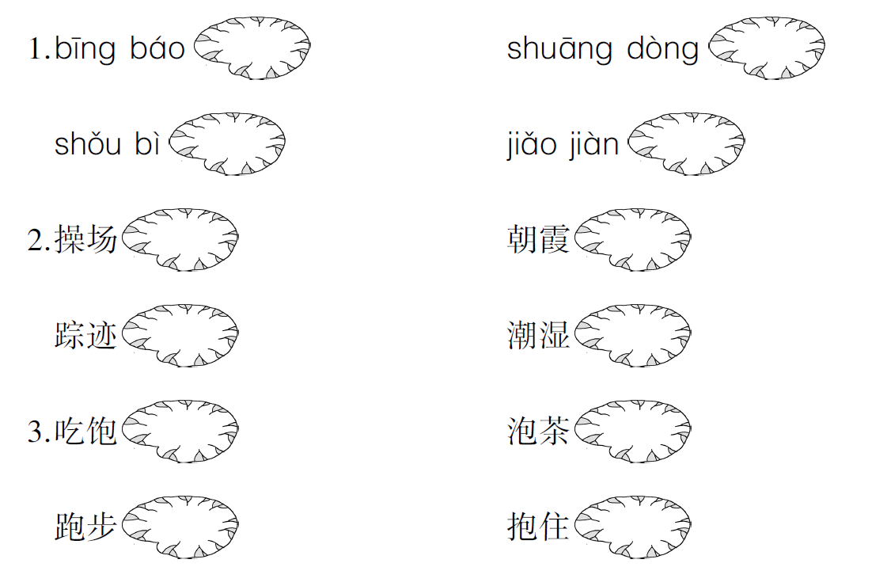
二、我会给句子加上恰当的标点符号。
1.红红，请把你的水彩笔借给我用用，好吗□
2.池塘里的荷花真美呀□
3.妈妈正在洗衣服□
4.请你帮我捉害虫吧□
三、口语交际。
今天早上，你生病了，要去看医生。你会怎么打电话向班主任王老师请假呢?请从下面的选项中选择一个最合适的。( )
①王老师，您好!我今天发烧了，全身无力，非常难受。
②王老师，您好!我是张阳。我今天生病了，向您请半天假去看医生。
③王老师，您好!我是张阳。我今天发烧了，全身无力，非常难受。
四、请用 “_____”画出下列通知中的集合时间，用 “ ”画出集合地点，用“”圈出参加人员，用“△”标出通知时间。
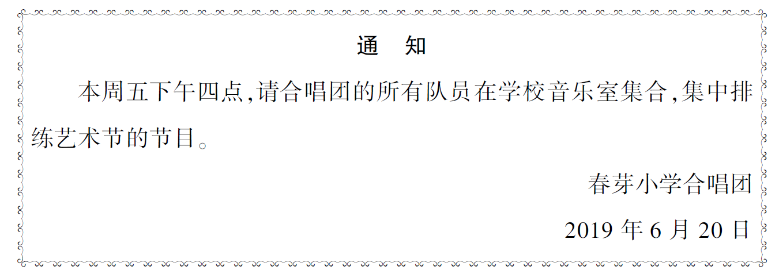
五、根据下面的图画，发挥想象，将句子补充完整。(6分)
夏天多有趣！蜻蜓在______________，蝴蝶在______________，小蚂蚁在______________。夏天美得像一幅多彩的画。
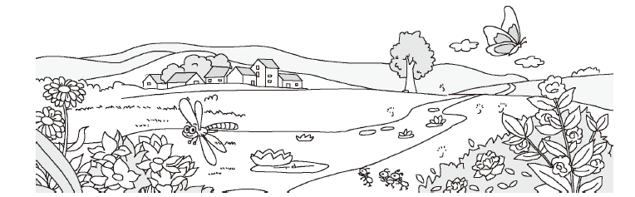
六、我会对对子。(2分)
七、识字加油站。(4分)
我知道：________、________、________、________这些词语是跟天气有关的。

八、我有一本书，里面有童谣和儿歌，它的名字叫《 》。
九、附加题。
1.“弟子规，圣人训。”这位圣人是( )。(2分)
①老子 ②庄子 ③孔子
2.连一连。(6分)
父母教 不贵华 泛爱众 下称家
事虽小 须敬听 有余力 则学文
衣贵洁 勿擅为 上循分 而亲仁
3.选一选。(2分)
“德有伤，贻亲羞。”这句话的意思是( )
- 品德上有缺欠，会让自己感到羞愧。
- 在德行上有缺欠，就会使父母感到羞愧。

十､照 样 子，认 一 认，选 一 选｡（填 序 号)（5分)
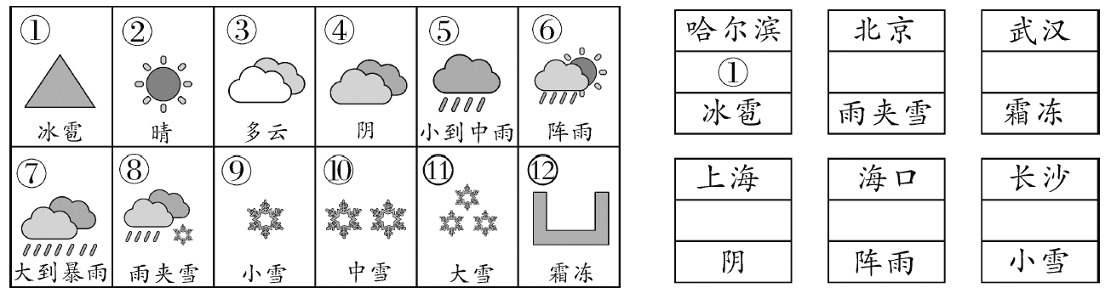
十一、我 会 打 电 话。（填 序 号）（4分）
元元昨晚生病了，于是她今天早晨打电话向李老师请一天假。读一读，选一选，将下列对话补充完整。
①我生病了，今天想向您请一天假，可以吗？ ②您好！请问是李老师吗？
③我是元元。 ④谢谢老师，再见！
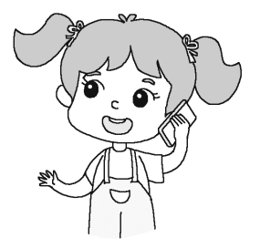
元元：________
李老师：你好！我是李老师。请问你是谁呀？
元元：________
李老师：你有什么事吗？
元元：________
李老师：好的。
元元：________
十二、把 下 列 对 话 补 充 完 整，注 意 使 用 礼 貌 用 语。（8分）
问 路
我：叔叔，______________！______________新华书店怎么走？
叔叔：往前直走，在第二个路口右拐（ɡuǎi）就到了。
我：______________叔叔！
叔叔：______________。

十三、读 下 面 的 通 知，根 据 通 知 内 容 填 空。（6分）
通 知
5月31日上午八点，请各班参加庆“六一”文艺演出的同学，在学校演播厅门前集合。
少先队宣传组
5月30日
时间：______________________________ 地点：_________________
参加人：____________________________ 事情：_________________
通知人：____________________________ 通知时间：_____________

参考答案
一、听力材料：
第1小题： shǒu bì bīng báo shuāng dòng jiǎo jiàn
第2小题：朝霞 踪迹 操场 潮湿
第3小题：泡茶 跑步 抱住 吃饱
1.② ③ ① ④ 2.③ ① ② ④ 3.④ ① ② ③
二、1.？ 2.！ 3.。 4.！
三、 ②
四、本周五下午四点 学校音乐室 合唱团的所有队员 2019年6月20日
五、湖面上飞舞 花丛中嬉戏 忙着搬粮食
六、圆 柳 鸟语 和风
七、雷电 阵雨 冰雹 霜冻
八、读读童谣和儿歌
九、1.③
2. 
3.②
十､⑧ ④ ⑥ ⑨
十一、② ③ ① ④
十二、您好 请问 谢谢 不客气

十三、5月31日上午八点 学校演播厅门前 各班参加庆“六一”文艺演出的同学 集合 少先队宣传组 5月30日

